**Documentación Empresas**

* En primer lugar conectamos con la pantalla principal desde la cual podremos acceder a las distintas opciones que permite el programa.

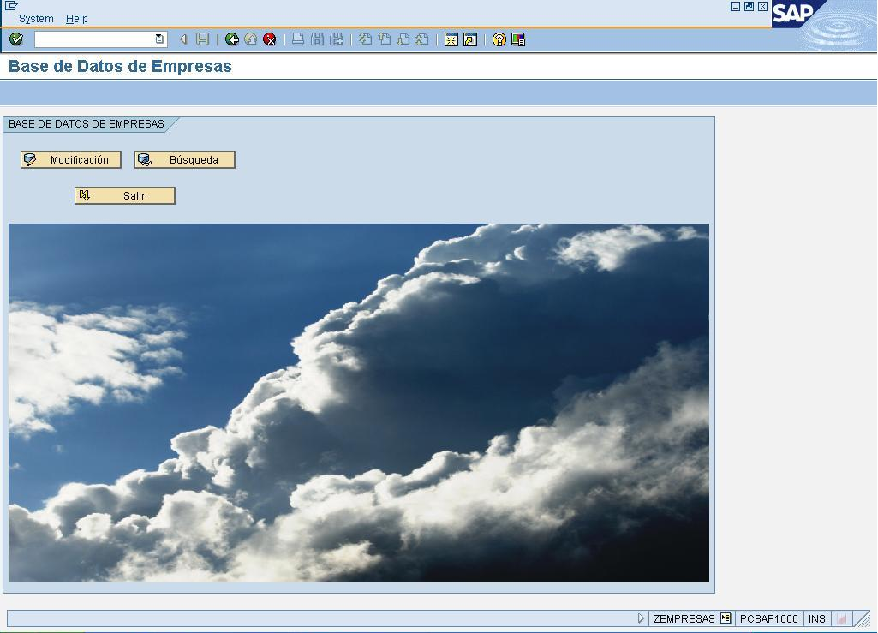

* Al pulsar el boton “Modificación” aparecera una pequeña pantalla que te da ha elegir entre las distintas tablas que se pueden modificar a partir del programa, siempre y cuando se tengan los permisos adecuados.

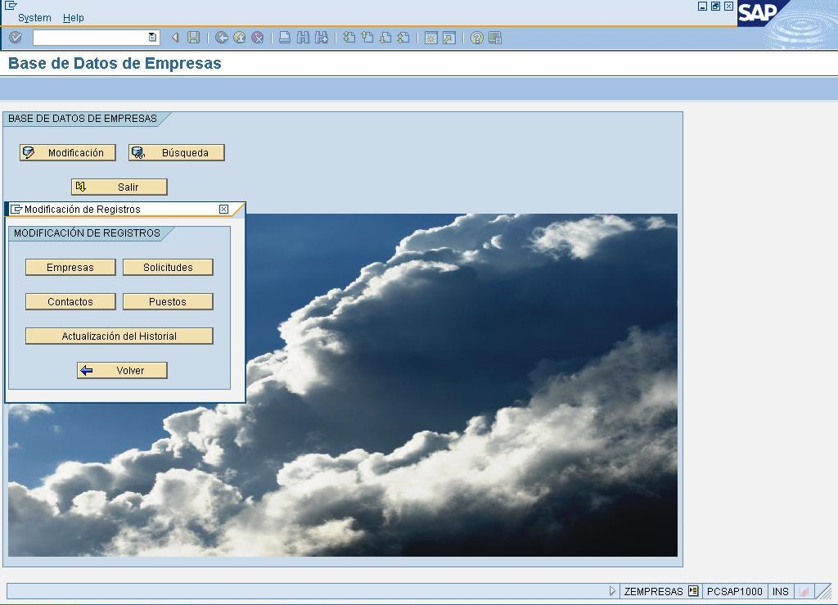

* Si pulsamos en Empresas aparecerá una nueva pantalla en la que nos dara la opción de insertar, modificar o eliminar empresas que se encuentran en la base de datos, siempre y cuando se tengan los permisos adecuados.
* Tambien tiene la opcion añadida de que al pulsar el boton “BATCH INPUT” ejecuta un script que automaticamente añade unas empresas ya asignadas anteriormente.

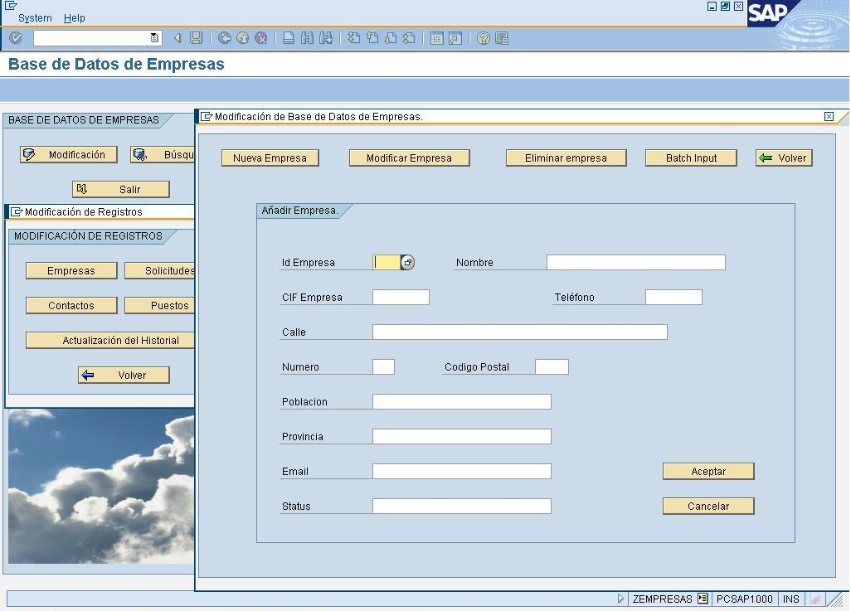

* Si pulsamos en Solicitudes, al igual que pasaba con empresas aparecerá una pantalla la cual te permitira insertar, modificar o eliminar solicitudes de las empresas.

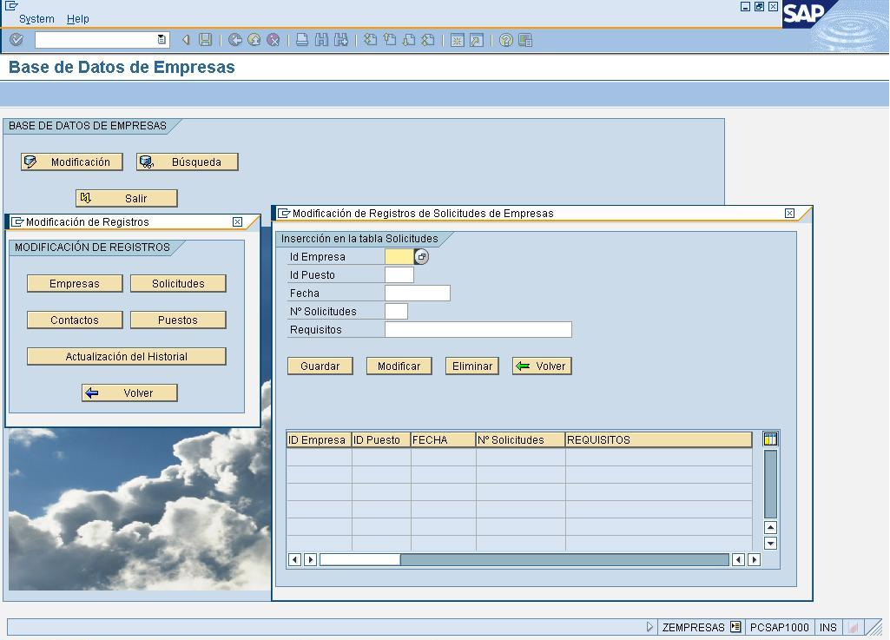

* Al pulsar en el boton puestos accedemos a la pantalla en la cual podremos insertar, modificar o eliminar descripciones de puestos de trabajo que se usan para las solicitudes de las empresas y para el historico de solicitudes.

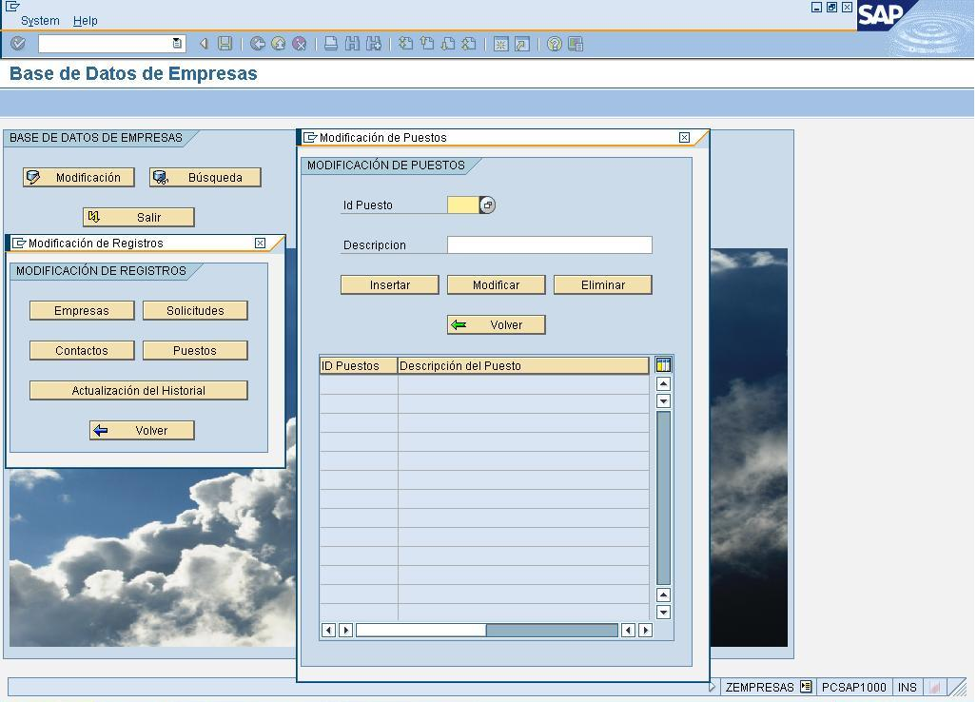

* Al pinchar en el boton “Actualizar Historial” lo que hace es ejecutar un programa en segundo plano que el usuario no ve y las entradas de la tabla solicitudes cuyas fechas hayan caducado se pasan automaticamente a la tabla historial, borrandose tambien de la tabla solicitudes.

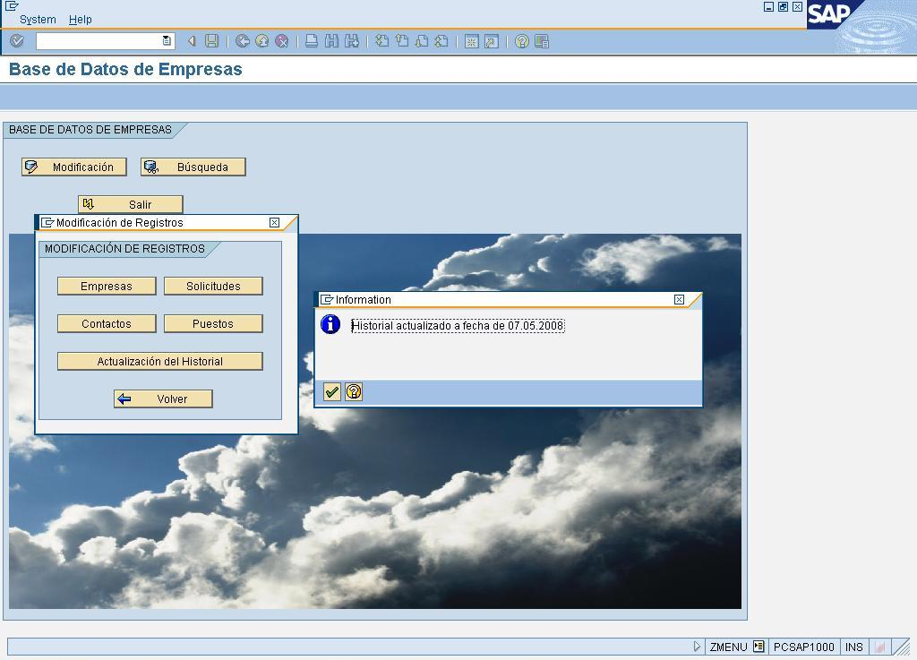

* Luego accedemos a la parte de busqueda pinchando en el boton “Busqueda” de la pantalla principal y nos aparecera otra pantalla en la cual nos permite hacer distintas operaciones sobre las tabla que maneja el programa

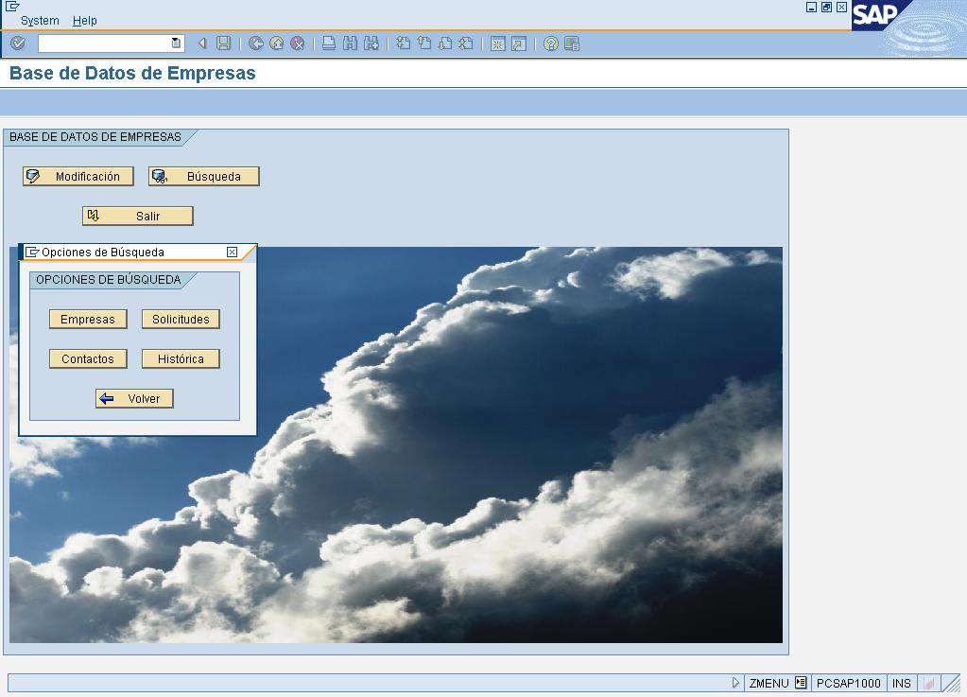

* Al pinchar en el boton empresas del apartado de busqueda nos aparecera una nueva pantalla en las que se nos ofrece distintas opciones de busqueda y de impresión de listados de las empresas existentes en nuestra base de datos.

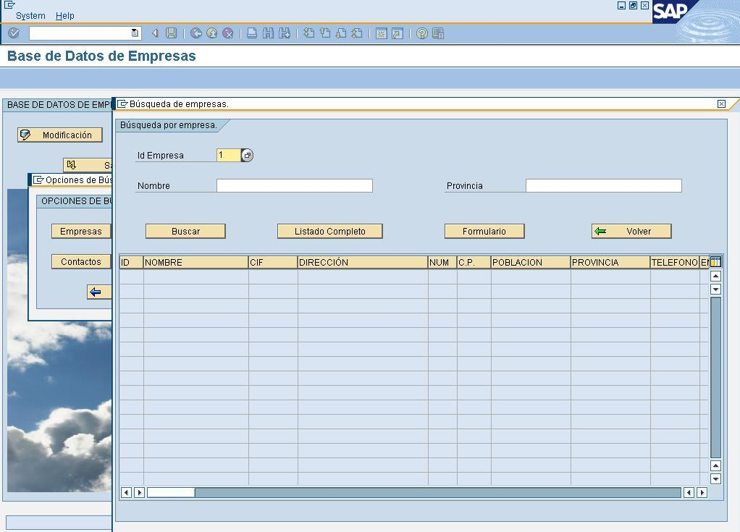

* Al pinchar en el boton solicitudes del apartado busqueda, nos aparecera una pantalla en las que nos da distintas opciones de busquedas de las solicitudes de personal que requieren las empresas registradas en nuestras bases de datos, al igual los puesto que solicitan las empresas deben estar registrados en el apartado puestos de nuestro sistema.

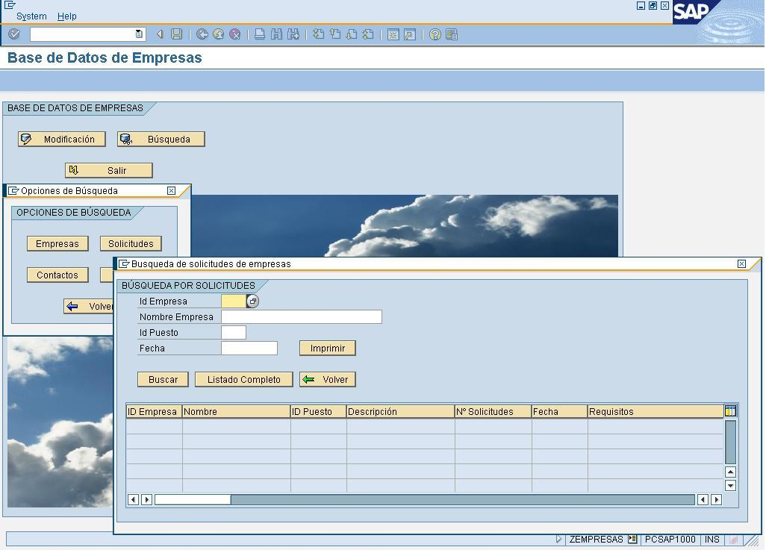

* Al pulsar el boton historial del apartado “Busqueda” aparecera una pantalla que nos da distintas opciones de busqueda y de listados en distintos formatos.

